Рекомендуется использовать для запуска Scala версии 2.11.7.

Примеры запуска

Автоматический режим (работа с файлами):

scala akkanaive.jar <AtrPath> <Object Name> <Data Path>
например,
scala akkanaive.jar atr.txt Game file.txt

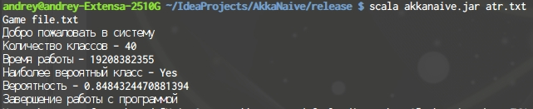
Пример содержимого файла attr.txt:

Rainy:Hot:Normal:Yes

Пример содержимого файла file.txt:

Sunny:Hot:Hight:Yes:1
Cloudy:Hot:Hight:No:2
Rainy:Cold:Normal:No:3
Rainy:Normal:Hight:Yes:4
Sunny:Normal:Normal:Yes:5
Sunny:Hot:Hight:Yes:6
Cloudy:Hot:Hight:No:7
Rainy:Cold:Normal:No:8
Rainy:Normal:Hight:Yes:9
Sunny:Normal:Normal:Yes:10
Sunny:Hot:Hight:Yes:11
Cloudy:Hot:Hight:No:12
Rainy:Cold:Normal:No:13

Аттрибуты разделяются символом «:», в Data файле (file.txt) последнее значение после двоеточия описывает класс объекта.

В реализации используется ControllerActor и пул из трех ClassifierActor, которые непосредственно вычисляют вероятности.

Пример запуска и измерения времени выполнения для разного числа акторов в пуле. Запуски проводились из среды разработки и с использованием файла данных из 120000 строк.

Количество акторов в пуле, шт. | Время выполенения, нс
1 | 4 488 843 130
2 | 4 438 115 069
3 | 4 175 620 343
4 | 5 313 793 203
5 | 7 559 548 717
6 | 7 581 085 355
7 | 9 177 903 200
8 | 9 035 810 476
9 | 9 500 499 381
10 | 9 291 961 397
15 | 12 929 084 936
20 | 11 569 562 201
50 | 11 033 330 584
100 | 13 383 635 749

